Дата размещения – 03.03.2023

Дата истечения срока проведения независимой антикоррупционной экспертизы (не менее 5 рабочих дней с даты размещения) - 10.03.2023

Почтовый адрес для направления результатов независимой антикоррупционной экспертизы - 420012, г.Казань, ул.Груздева, д.5

e-mail – Danila.Politov@tatar.ru

На имя начальника отдела проектов планировок МКУ "Управление архитектуры и градостроительства

ИК МО г.Казани" Д.С.Политова

Проект постановления Исполнительного комитета г.Казани

«О внесении изменений в проект планировки территории линейного объекта «Автомобильная дорога от ул.Несмелова до автомобильной дороги федерального значения М-7 «Волга» через жилой комплекс «Серебряный бор» в Кировском районе г.Казани. II этап – участок вдоль жилого комплекса «Серебряный бор» утвержденный постановлением Исполнительного комитета г.Казани от 01.11.2022 №3763»
В соответствии со статьями 45 и 46 Градостроительного кодекса Российской Федерации, согласно постановлениям Правительства Российской Федерации от 02.04.2022 №575, Кабинета Министров Республики Татарстан от 10.02.2023 №132 постановляю:

1. Утвердить изменения в проект планировки территории линейного объекта «Автомобильная дорога от ул.Несмелова до автомобильной дороги федерального значения М-7 «Волга» через жилой комплекс «Серебряный бор» в Кировском районе г.Казани. II этап – участок вдоль жилого комплекса «Серебряный бор», утвержденный постановлением Исполнительного комитета г.Казани от 01.11.2022 №3763, путем утверждения отдельных его частей согласно приложению к настоящему постановлению.
2. Опубликовать настоящее постановление в Сборнике документов и правовых актов муниципального образования города Казани и разместить на официальном портале органов местного самоуправления города Казани (www.kzn.ru).
3. Разместить настоящее постановление на официальном портале органов местного самоуправления города Казани (www.kzn.ru).
4. Установить, что настоящее постановление вступает в силу со дня его официального опубликования.

5. Контроль за выполнением настоящего постановления возложить на первого заместителя Руководителя Исполнительного комитета г.Казани А.Р.Нигматзянова.

________________

Приложение
к постановлению
Исполнительного комитета
г.Казани от________№______

Изменения, вносимые в проект планировки территории линейного объекта «Автомобильная дорога от ул. Несмелова до автомобильной дороги федерального значения М-7 «Волга» через жилой комплекс «Серебряный бор» в Кировском районе г. Казани.
II этап – участок вдоль жилого комплекса «Серебряный бор» утвержденный постановлением Исполнительного комитета г.Казани
от 01.11.2022 №3763

- В чертеже красных линий, границ зон планируемого размещения линейного объекта:
  - Лист 2 заменить согласно приложению №1 к настоящим изменениям;
  - Лист 5 заменить согласно приложению №2 к настоящим изменениям;
  - Лист 9 заменить согласно приложению №3 к настоящим изменениям;

- В перечне координат характерных точек устанавливаемых красных линий:
  - Удалить строку 386 (точка к351).
  - В строке 387 координаты точки к352 изложить в новой редакции согласно таблице 1.
Таблица 1
Обозначение характерных точек границ | Координаты, м
Обозначение характерных точек границ | Х | Y
к352 | 479812.55 | 1287670.52

  - Удалить строки 1-15 (точки к1- к15). Добавить строки (точка к1-к15.1) согласно таблице 2.

Таблица 2
Обозначение характерных точек границ | Координаты, м
Обозначение характерных точек границ | Х | Y
к1 | 478592.18 | 1291219.29
к2 | 478586.21 | 1291266.64
к3 | 478587.43 | 1291340.56
к4 | 478580.58 | 1291365.78
к5 | 478570.83 | 1291425.42
к6 | 478571.47 | 1291434.29
к7 | 478569.54 | 1291457.21
к8 | 478563.85 | 1291500.38
к9 | 478562.4 | 1291536.06
к10 | 478563.88 | 1291587.08
к11 | 478560.33 | 1291653.46
к12 | 478561.57 | 1291671.59
к13 | 478557.23 | 1291815.24
к14 | 478583.36 | 1291826.63
к15 | 478589.21 | 1291887.66
к15.1 | 478565.47 | 1291888.81

- В чертеже границ зон планируемого размещения линейных объектов, подлежащих реконструкции в связи с изменением их местоположения:
  - Лист 2 заменить согласно приложению №4 к настоящим изменениям;
  - Лист 5 заменить согласно приложению №5 к настоящим изменениям;
  - Лист 9 заменить согласно приложению №6 к настоящим изменениям;
- В положении проекта планировки территории:
  - В абзац 2 добавить слова «Площадь зоны размещения линейного объекта 643305 кв.м.»
- В перечне координат характерных точек границ зон планируемого размещения линейного объекта:
  - Удалить строки 508-520 (точки 507-520). Заменить их точками согласно таблице 3.

Таблица 3.
Обозначение характерных точек границ | Координаты, м
Обозначение характерных точек границ | Х | Y
507 | 478571.47 | 1291434.29
508 | 478570.83 | 1291425.42
509 | 478580.58 | 1291365.78
510 | 478587.43 | 1291340.56

Приложение №1 к изменениям, вносимым в проект планировки территории линейного объекта «Автомобильная дорога от ул.Несмелова до автомобильной дороги федерального значения М-7 «Волга» через жилой комплекс «Серебряный бор» в Кировском районе г.Казани. II этап – участок вдоль жилого комплекса «Серебряный бор», утвержденный постановлением Исполнительного комитета г.Казани от 01.11.2022 №3763

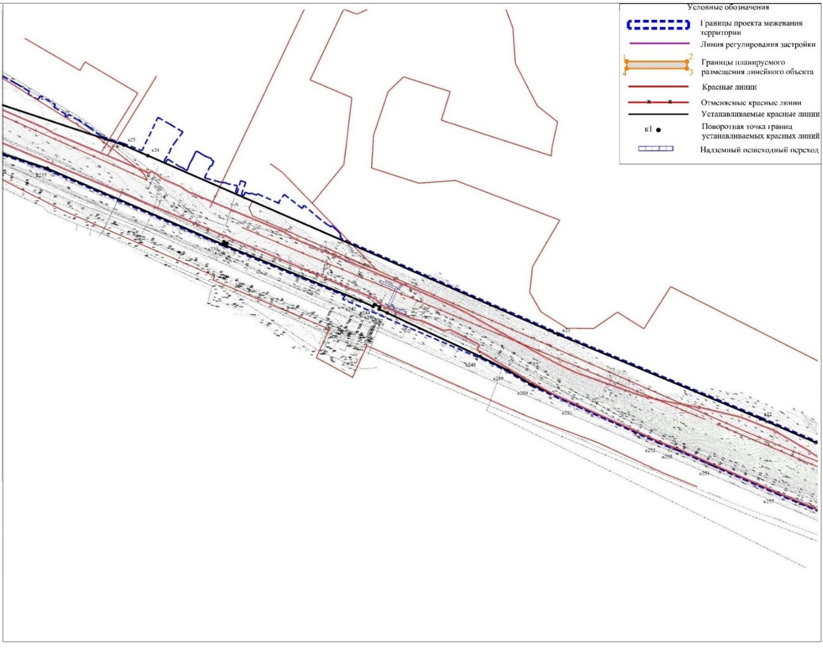

Приложение №2 к изменениям, вносимым в проект планировки территории линейного объекта «Автомобильная дорога от ул.Несмелова до автомобильной дороги федерального значения М-7 «Волга» через жилой комплекс «Серебряный бор» в Кировском районе г.Казани. II этап – участок вдоль жилого комплекса «Серебряный бор», утвержденный постановлением Исполнительного комитета г.Казани от 01.11.2022 №3763

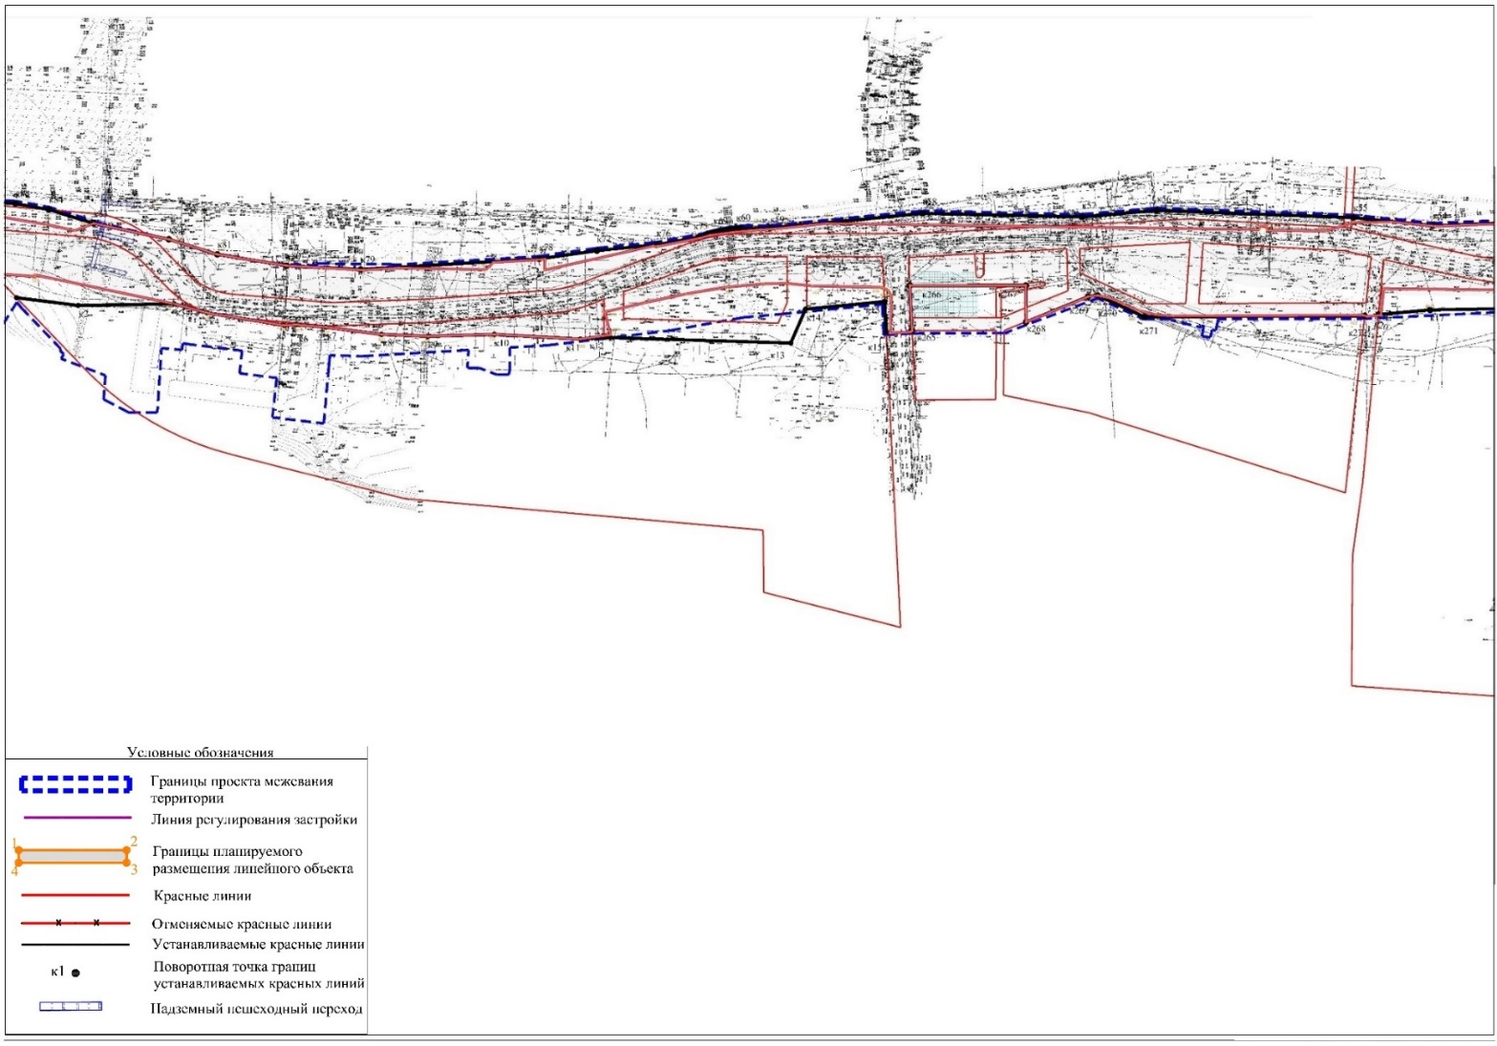

Приложение №3 к изменениям, вносимым в проект планировки территории линейного объекта «Автомобильная дорога от ул.Несмелова до автомобильной дороги федерального значения М-7 «Волга» через жилой комплекс «Серебряный бор» в Кировском районе г.Казани. II этап – участок вдоль жилого комплекса «Серебряный бор», утвержденный постановлением Исполнительного комитета г.Казани от 01.11.2022 №3763

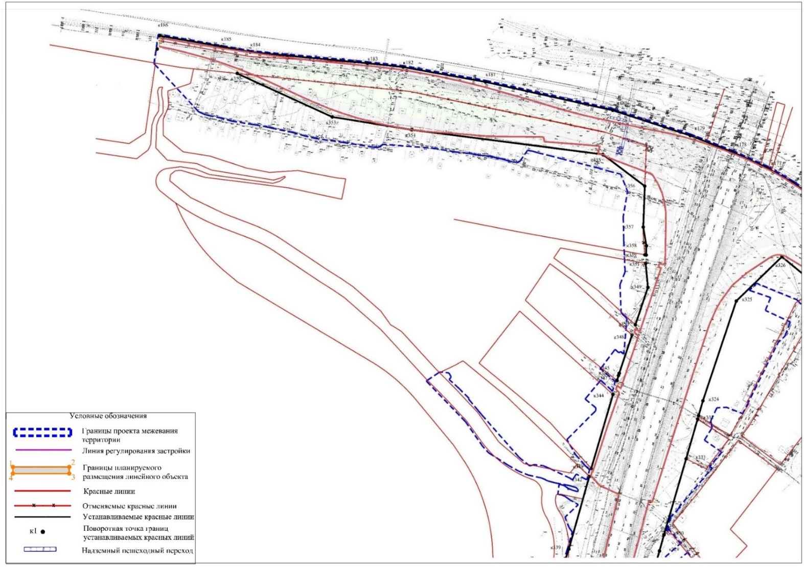

Приложение №4 к изменениям, вносимым в проект планировки территории линейного объекта «Автомобильная дорога от ул.Несмелова до автомобильной дороги федерального значения М-7 «Волга» через жилой комплекс «Серебряный бор» в Кировском районе г.Казани. II этап – участок вдоль жилого комплекса «Серебряный бор», утвержденный постановлением Исполнительного комитета г.Казани от 01.11.2022 №3763

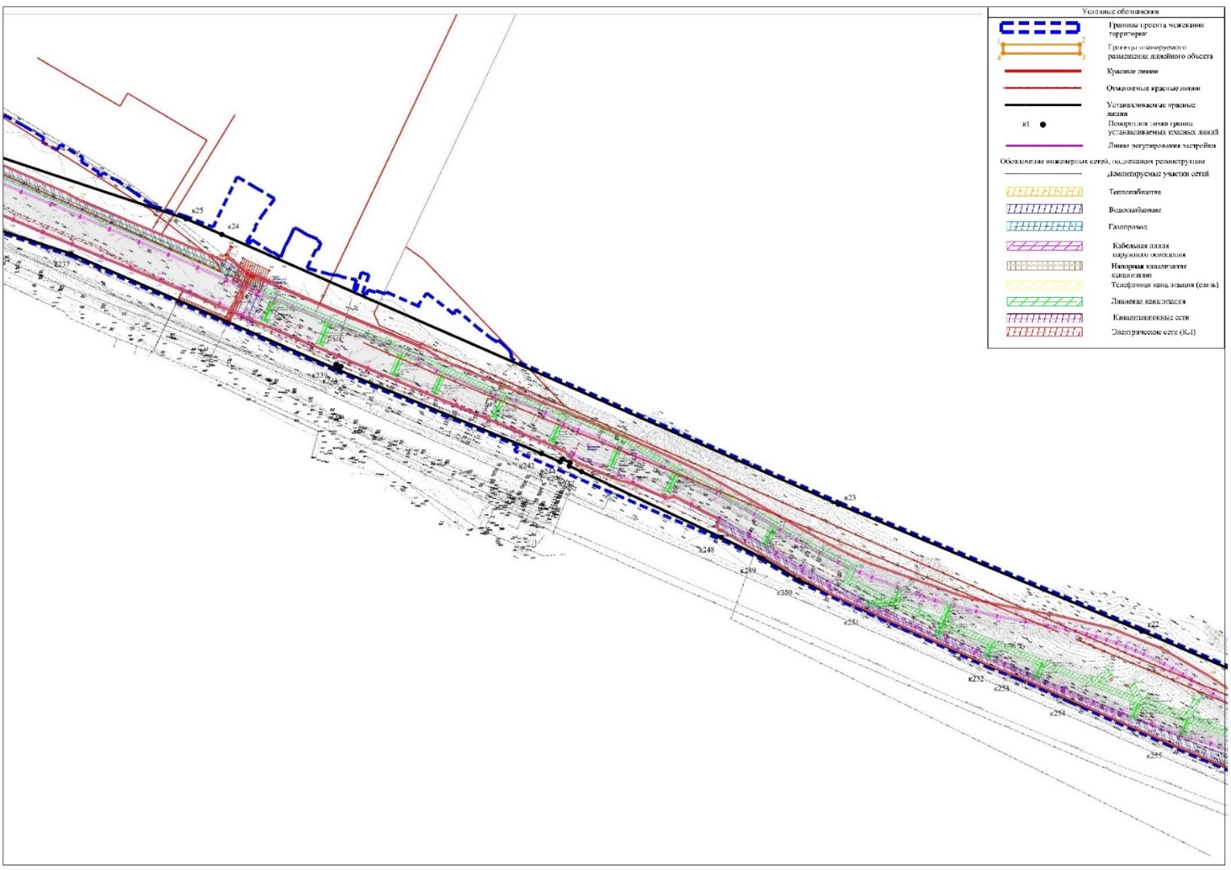

Приложение №5 к изменениям, вносимым в проект планировки территории линейного объекта «Автомобильная дорога от ул.Несмелова до автомобильной дороги федерального значения М-7 «Волга» через жилой комплекс «Серебряный бор» в Кировском районе г.Казани. II этап – участок вдоль жилого комплекса «Серебряный бор», утвержденный постановлением Исполнительного комитета г.Казани от 01.11.2022 №3763

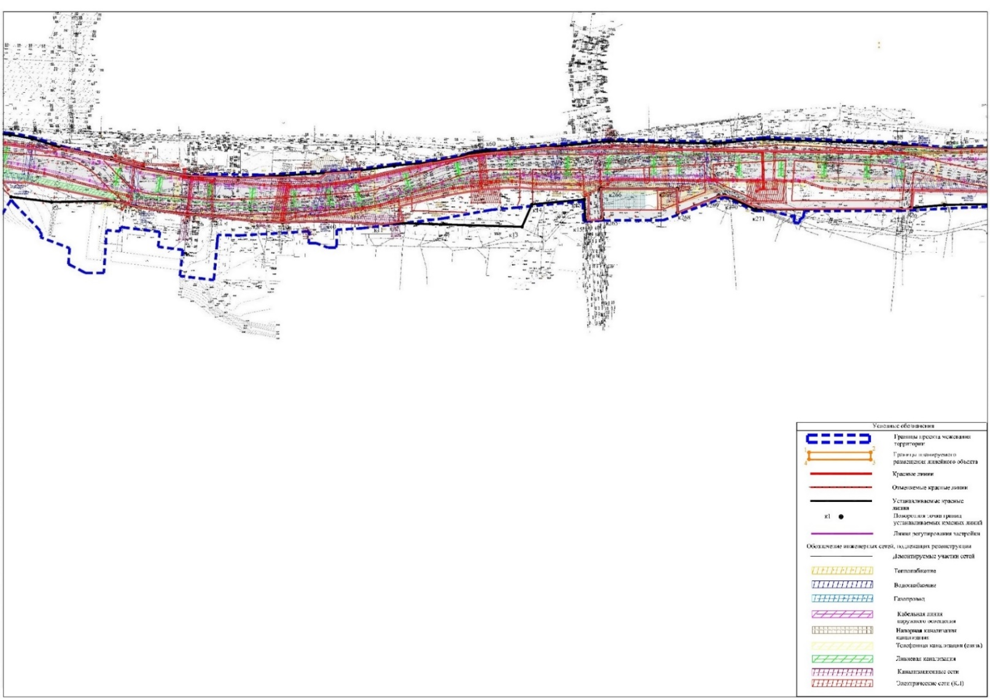

Приложение №6 к изменениям, вносимым в проект планировки территории линейного объекта «Автомобильная дорога от ул.Несмелова до автомобильной дороги федерального значения М-7 «Волга» через жилой комплекс «Серебряный бор» в Кировском районе г.Казани. II этап – участок вдоль жилого комплекса «Серебряный бор», утвержденный постановлением Исполнительного комитета г.Казани от 01.11.2022 №3763

